**消費者の権利と責任～実践編（ネット通販サイト事例から学ぶ「消費者の責任」）～**

**教師用手元資料**

**めあて：消費者トラブルが起こりそうな事例から****トラブルを防ぐために消費者としてどのような行動をとればよいのか、もし起こったらどうすればいいのかを自分ごととして考え、消費者の権利と責任をもつ消費者市民社会の一員として行動できるようになる。**

「中学生に多い消費生活相談事例」又は「小学生・中学生・高校生の消費生活相談概要」を読む

**１　消費者トラブル事例を知る** ～実際の相談事例を読んでみよう～

**2　次のネット通販画面では、どこに気を付けなければならないと思いますか？　また、どのような消費者トラブルが起**

根拠のない誇大広告では？

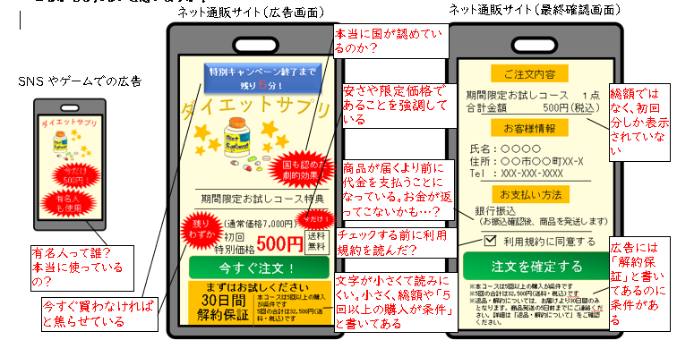**こるかもしれないと思いますか？**

＝

〇消費者として気を付けなければならない行動を考える

〇消費者トラブルが起こる可能性に気づかせる

解約の条件が別ページに書かれている

起こるかもしれない消費者トラブル：お試しの購入と思って契約したら、定期購入だった

**３　　２で考えたような消費者トラブルを防ぐために、気を付けなければならないことは？**

今後の買い物時、自分の行動で注意することを考える

・購入前に、しっかり情報を調べる（広告内容、サイトが本物か、誰から購入するのか？）。

・契約内容や購入条件をよく確認する（総額はいくら?解約の条件は？）。前払いではより慎重に行動する。

・分からないことがある点は、事業者に「お問い合わせ」などで質問する。分からない時は購入しない。

契約は、自分が納得できないときは「契約しなくても」「断ってもよい」もの

**４　もし消費者トラブルが起こってしまったら、解決するためにどうしたらよいでしょう？**

トラブル解決策を考える

・購入した事業者に相談（電話やメール）※通信販売はクーリング・オフ対象外（解決策は話し合い）

・消費生活センターに相談する

※（注意）警察は、詐欺などの刑事事件を扱う機関なので、この

事例では「消費生活センターに相談して」と対応されることもあり

・警察に相談する　※

**５　関係する「消費者の権利と責任」は？**

次回の商品やサービスの契約に活かす

「知らされる権利」※「批判的意識を持つ責任」「主張し行動する責任」

※サイトをしっかり読まない⇒知らされる権利の放棄

事業者が対応しない場合でも、諦めずに相談することで、トラブル解決や社会を変えることにつながる

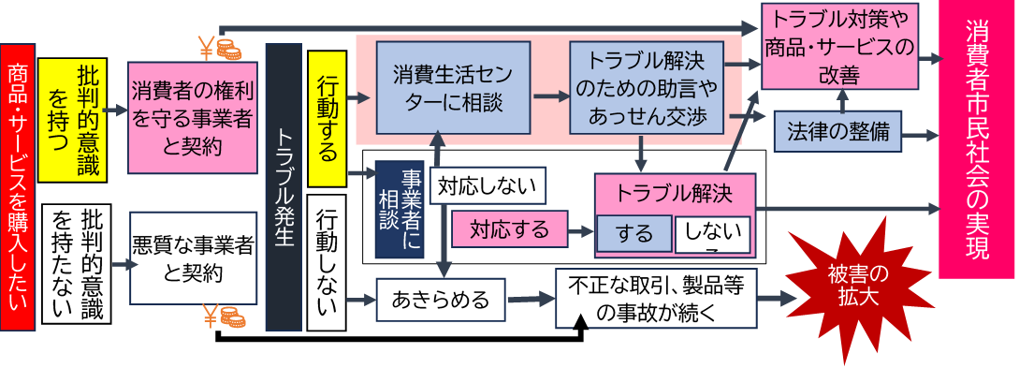**５　消費者市民社会の実現**

「批判的意識を持つ」「主張し行動する」ことにより消費者市民社会の実現に向かうことを知る

事後にすべてのトラブルが解決するとは限らないため、  
契約前に「批判的意識を持つ」ことが重要



消費者の権利を守ろうとする事業者を選択することで、その事業者の利益になり、社会のためにもなる

消費者の権利を守ろうとする悪質な事業者を選択すると、その事業者の利益になってしまい、被害が続く